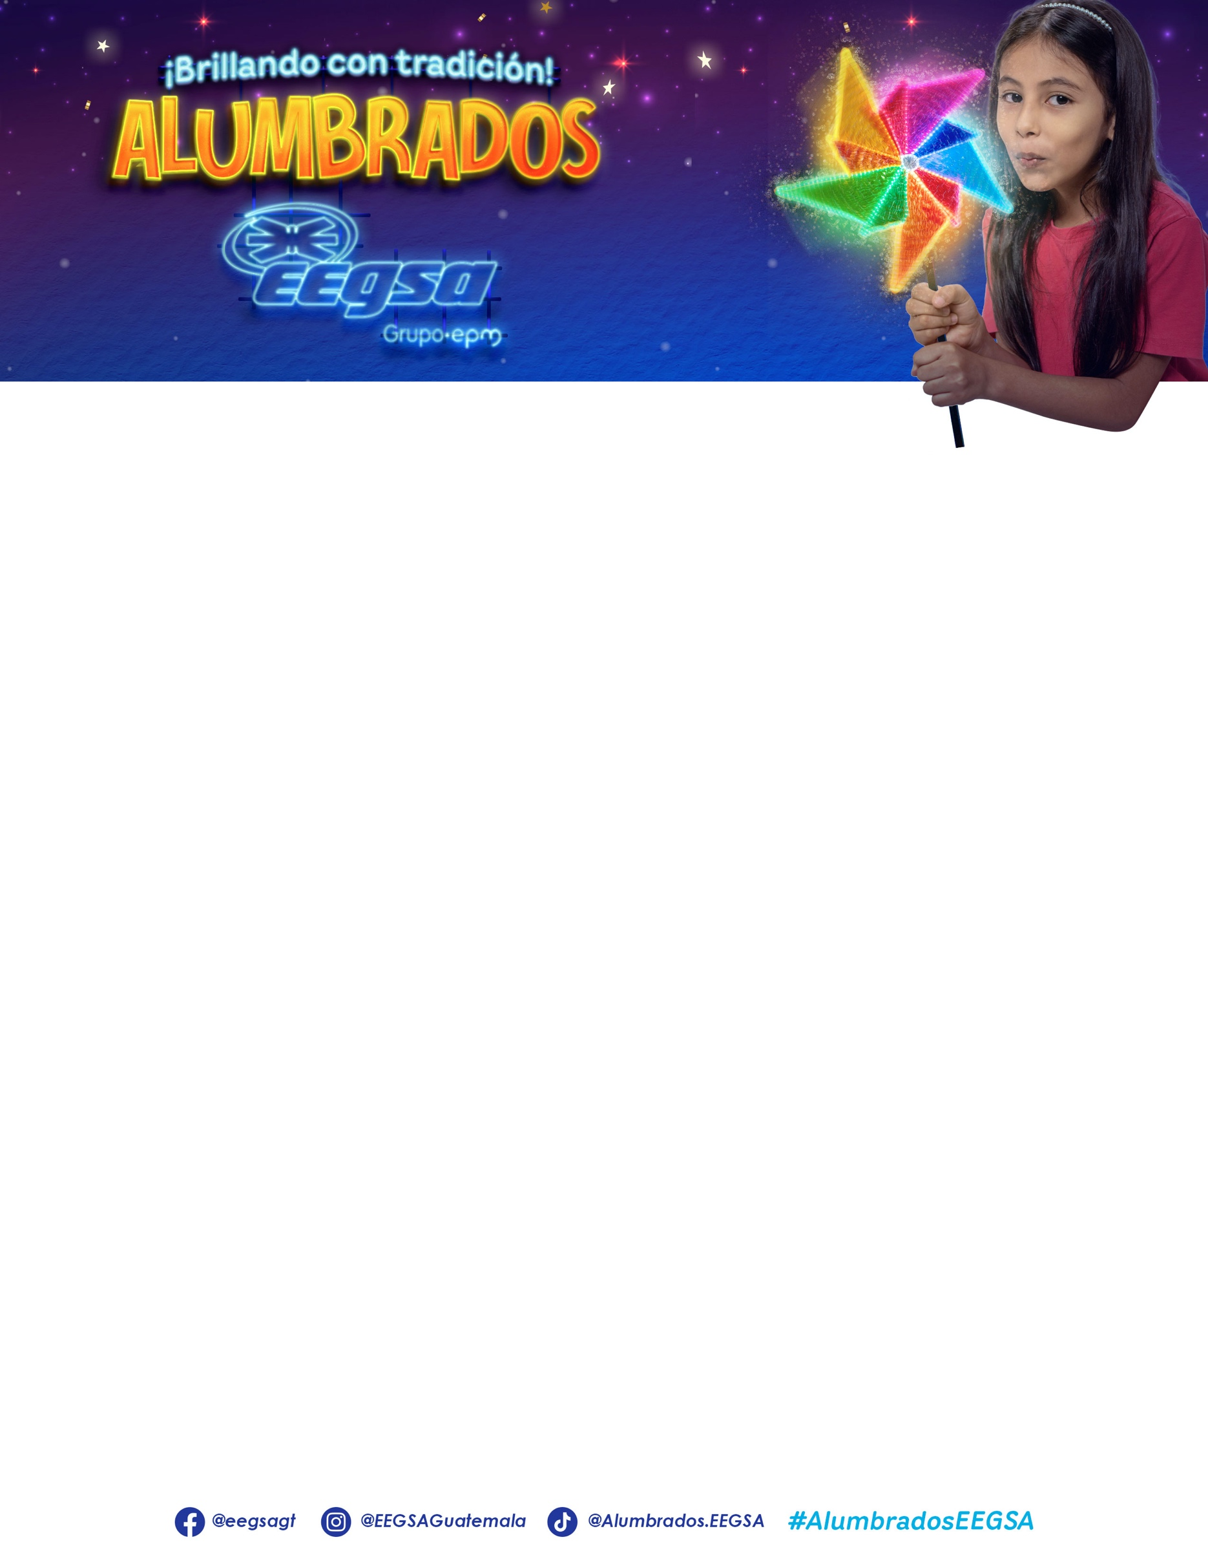

EEGSA lleva sus Alumbrados EEGSA a los departamentos en los que distribuye electricidad

Se encienden Alumbrados EEGSA en 9 diferentes puntos de los departamentos de Guatemala, Escuintla y Sacatepéquez

- El diseño, los materiales y la mano de obra para la elaboración de las estructuras, instalación y energía eléctrica que consumen los Alumbrados EEGSA, son un regalo que al 100%, EEGSA, ofrece a los guatemaltecos.

Guatemala, 30 de noviembre de 2023. Empresa Eléctrica de Guatemala, S. A. – EEGSA- distribuidora de energía eléctrica para los departamentos de Guatemala, Escuintla y Sacatepéquez, enciende a partir del 2 de diciembre sus Alumbrados EEGSA iniciando por la Plaza Berlín y Plaza El Papa a las 18 horas este sábado 2 de diciembre. Los otros puntos de Alumbrados EEGSA son: Edificio EEGSA zona 1, Zoológico La Aurora, Fraijanes y Santa Catarina Pinula en Guatemala, El Manchén en Sacatepéquez, El Modelo y La Democracia en Escuintla.

En 2023 se exhiben en total 400 estructuras, distribuidas en los 9 puntos de Alumbrados EEGSA entre las cuales destacan 6 de gran tamaño a las cuales les denominamos -semi monumentales- porque miden entre 6 y 9 metros de altura. En 7 puntos las figuras que conforman los Alumbrado EEGSA son navideñas, de flora, fauna, y elementos icónicos de la cultura guatemalteca.

Y en 2023 para la Plaza Berlín y Plaza El Papa, EEGSA creó y elaboró la temática de juguetes con: yoyos, osos, capiruchos, jax, trompos, rehiletes, barquitos, muñecas, chinchines, acordeones, robots y una locomotora con sus respectivos vagones, “resaltamos la tradición y belleza de los juegos con los que los niños desarrollan sus habilidades y comparten entre familia y amigos”, resaltó Ivette Zambrano, subgerente de Comunicación y Relaciones de EEGSA.

La locomotora en Plaza Berlín brindará a los asistentes un espectáculo que los llevará a sentirse dentro de una verdadera estación de tren; la misma estará activa los viernes, sábados y domingos de 18:00 a 22:00 horas, a partir del 02 diciembre 2023 hasta el domingo 07 de enero 2024.

EEGSA realiza estos Alumbrados con el objetivo de construir una tradición y crear un espacio de encuentro y alegría para las familias guatemaltecas. La inversión que EEGSA ha realizado estos tres años elaborando sus Alumbrados suma más de 9 millones de quetzales, en total han elaborados un poco más de 500 figuras y han impactado a más de 3 millones de personas. Además, contribuyen al desarrollo del país generando más de 100 empleos directos e indirectos cada año, entre instaladores, electricistas, vigilantes, artesanas y soldadores.

Inauguración de los 9 puntos de Alumbrados EEGSA

Diciembre:
- Sábado 2: Plaza Berlín
- Sábado 2: Plaza del Papa
- Domingo 3: Fraijanes
- Miércoles 6: El Manchén, Sacatepéquez y
- Miércoles 6: La Democracia, Escuintla
- Sábado 9: Santa Catarina Pinula
- Domingo 10: El Modelo, Escuintla
Noviembre
- Viernes 10: Zoológico La Aurora
- Miércoles 15: Edificio de EEGSA en zona 1

Los alumbrados EEGSA permanecerán exhibidos todo el mes de diciembre y se encienden diariamente de forma automática de 18 a 22 horas.

Invitamos a los guatemaltecos a que disfruten en familia de los Alumbrados EEGSA 2023 en sus 9 localidades, ubicados en Guatemala, Escuintla y Sacatepéquez.

